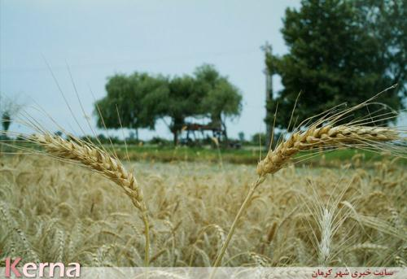

**نام شهرستان : ارزوئیه**

**ضریب محرومیت : 5/3.5**

**جمعیت : 41191**

**فاصله از مرکز استان:386 کیلومتر**

**امتیاز مطب سالیانه:120**

**نام بیمارستان : امام حسین (ع)**

**اسامی بخش های بیمارستان :**

|  |  |  |
| --- | --- | --- |
|  | تخت فعال | تعداد بیمار بستری  (متوسط ماهیانه) |
| **اطفال** | **6** | **25** |
| **نوزادان** | **2** | **9** |
| **جراحي عمومي** | **2** | **23** |
| **داخلي** | **10** | **61** |
| **LDR** | **2** | **19** |
| **زنان و زايمان** | **6** | **39** |
| جمع کل | **28** | **176** |

**آمار مراجعین درمانگاه (متوسط ماهیانه) : 2000**

**بخش های پاراکلینیک موجود: رایولوژی – آزمایشگاه- سونوگرافی – همودیالیز –کلینییک ویژه - NST**